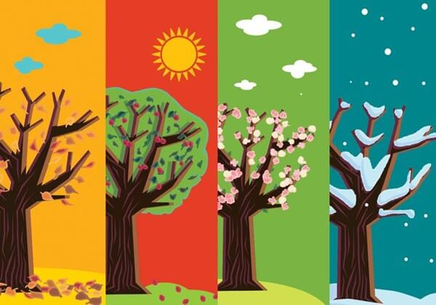

Değişim doğaldır, doğadaki her canlı değişir. Ağaçlar; mevsimlere göre bazen yaprak döker bazen çiçek açar. Haydi, bu ağaçların nasıl değiştiğini bize anlat.
Bireyin anlattıklarını yazalım.
…………………………………………………………………………………………………………………………………………………………………………………………………………………………………………………………………………………………………………………………………………………………………………………………………………………………………………………………………………………………………………………………………………………………………………………………………………………………………………………………………………………………………………………………………………………………………………………………………………………………………………………………………………………………………………………………………………………………………………………………………………………………………………………………………………………………………………………………………………………………………………………………………………………………………………………………………………………………………………………………………………………………………………………………………………………………………………………………………………………………………………………………………………………………………………………………………………………………………………………………………………………………………………………………………………………………………………………………………………………………………………………………………………………………………………………………………………………………………………………………………………………………………………………………………………………………………………………………………………………………………………………………………………………………………………………………………………

